Министерство науки и высшего образования Российской Федерации Федеральное государственное бюджетное образовательное учреждение высшего образования

ТОМСКИЙ ГОСУДАРСТВЕННЫЙ УНИВЕРСИТЕТ СИСТЕМ УПРАВЛЕНИЯ И РАДИОЭЛЕКТРОНИКИ (ТУСУР)

Кафедра КСУП

Отчет по лабораторной работе

по дисциплине «Веб-технологии»

Тема: «ОСНОВЫ JQUERY»

Студент гр. 571- 2

Вьюгин Кирилл Вадимович

15 декабря 2022 г.

Томск 2022

**Оглавление**

Оглавление

Введение 3

Теоретическая часть 3

Основная часть 4

1 Задание. 4

2 Задание. 4

3 Задание. 5

4 Задание. 6

5 Задание. 7

6 Задание. 9

7 Задание. 10

8 Задание. 11

9 Задание. 11

10 Задание. 12

11 Задание. 13

12 Задание. 14

13 Задание. 15

14 Задание. 16

15 Задание. 17

16 Задание. 18

17 Задание. 19

18 Задание. 20

19 Задание. 21

20 Задание. 22

21 Индивидуальное задание 1 (вариант 1). 23

22 Индивидуальное задание 2 (вариант 1). 24

23 Индивидуальное задание 3 (вариант 1). 25

24 Индивидуальное задание 4 (вариант 1). 28

Заключение 31

# Введение

**Цель работы**:

Научиться использовать библиотеку jQuery.

# Теоретическая часть

jQuery — библиотека, которая позволяет делать код короче, а также позволяет внутри страницы настроить код, который бы срабатывал как триггер (предопределенный набор действий, который выполняется автоматически при наступлении связанного с ним события, если этот код описываем в области <head> … </head>).

JQuery библиотека содержит следующий функционал:

• операции с HTML/DOM (манипулирование компонентами HTML/DOM)

• операции с CSS-селекторами

• HTML-обработчики событий

• Эффекты анимации

• AJAX

• Utilities

JQuery упрощает работу с JavaScript, а также вызовы AJAX и DOM-манипуляции. Есть много фреймворков JavaScript, но JQuery, является самым популярным и используемым за счет своей расширяемости.

# Основная часть

# Задание.

<html>  
 <head>  
 <script src="http://ajax.googleapis.com/ajax/libs/jquery/1.8.3/jquery.min.js"></script>  
 <script>  
 $(***document***).ready(function (){  
 $("button").click(function (){  
 $("p").hide();  
 });  
 });  
 </script>  
 </head>  
 <body>  
 <h2>This is a heading</h2>  
 <p>This is a paragraph</p>  
 <p>This is another paragraph</p>  
 <button>Click me</button>  
 </body>  
</html>

Листинг 1.1 – реализация задания.



Рисунок 1.1 – работа задания.



Рисунок 1.2 – работа задания.

# Задание.

<html>  
 <head>  
 <script src="http://ajax.googleapis.com/ajax/libs/jquery/1.8.3/jquery.min.js"></script>  
 <script>  
 $(***document***).ready(function (){  
 $("button").click(function (){  
 $("#test").hide();  
 });  
 });  
 </script>  
 </head>  
 <body>  
 <h2>This is a heading</h2>  
 <p>This is a paragraph</p>  
 <p id="test">This is another paragraph</p>  
 <button>Click me</button>  
 </body>  
</html>

Листинг 2.1 – реализация задания.



Рисунок 2.1 – работа задания.



Рисунок 2.2 – работа задания.

# Задание.

<html>  
 <head>  
 <script src="http://ajax.googleapis.com/ajax/libs/jquery/1.8.3/jquery.min.js"></script>  
 <script>  
 $(***document***).ready(function (){  
 $("#but1").click(function (){  
 $("#test").hide();  
 });  
 $("#but2").click(function (){  
 $("#test").show();  
 });  
 });  
 </script>  
 </head>  
 <body>  
 <h2>This is a heading</h2>  
 <p>This is a paragraph</p>  
 <p id="test">This is another paragraph</p>  
 <button id="but1">Click me</button>  
 <button id="but2">Click me for show</button>  
 </body>  
</html>

Листинг 3.1 – реализация задания.



Рисунок 3.1 – работа задания.



Рисунок 3.2 – работа задания.

# Задание.

<html>  
 <head>  
 <script src="http://ajax.googleapis.com/ajax/libs/jquery/1.8.3/jquery.min.js"></script>  
 <script>  
 $(***document***).ready(function (){  
 $("button").click(function (){  
 $(".test").hide();  
 });  
 });  
 </script>  
 </head>  
 <body>  
 <h2 class="test">This is a heading</h2>  
 <p class="test">This is a paragraph.</p>  
  
 <p id="test">This is another paragraph</p>  
 <button>Click me</button>  
 </body>  
</html>

Листинг 4.1 – реализация задания.



Рисунок 4.1 – работа задания.



Рисунок 4.2 – работа задания.

# Задание.

<html>  
 <head>  
 <script src="http://ajax.googleapis.com/ajax/libs/jquery/1.8.3/jquery.min.js"></script>  
 <script>  
 $(***document***).ready(function (){  
 $("p").click(function (){  
 $(this).hide();  
 });  
 });  
 </script>  
 </head>  
 <body>  
 <p>If you click on me, I will disappear.</p>  
 <p>Click me away!</p>  
 <p>Click me too!</p>  
 </body>  
</html>

Листинг 5.1 – реализация задания.



Рисунок 5.1 – работа задания.



Рисунок 5.2 – работа задания.



Рисунок 5.3 – работа задания.



Рисунок 5.4 – работа задания.

# Задание.

<html>  
 <head>  
 <script src="http://ajax.googleapis.com/ajax/libs/jquery/1.8.3/jquery.min.js"></script>  
 <script>  
 $(***document***).ready(function (){  
 $("p").dblclick(function (){  
 $(this).hide();  
 });  
 });  
 </script>  
 </head>  
 <body>  
 <p>If you click on me, I will disappear.</p>  
 <p>Click me away!</p>  
 <p>Click me too!</p>  
 </body>  
</html>

Листинг 6.1 – реализация задания.



Рисунок 6.1 – работа задания.



Рисунок 6.2 – работа задания.



Рисунок 6.3 – работа задания.



Рисунок 6.4 – работа задания.

# Задание.

<html>  
 <head>  
 <script src="http://ajax.googleapis.com/ajax/libs/jquery/1.8.3/jquery.min.js"></script>  
 <script>  
 $(***document***).ready(function (){  
 $("#p1").mouseenter(function (){  
 alert("you entered p1!");  
 });  
 });  
 </script>  
 </head>  
 <body>  
 <p id="p1">Enter this paragraph.</p>  
 </body>  
</html>

Листинг 7.1 – реализация задания.

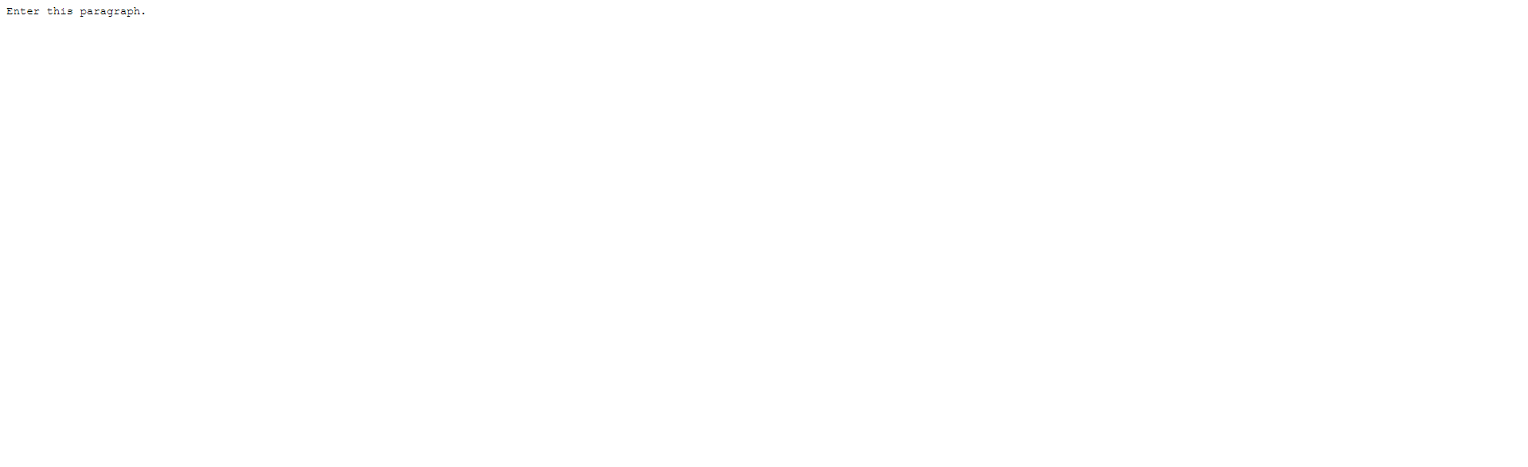

Рисунок 7.1 – работа задания.

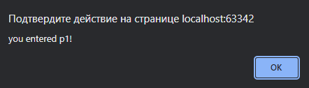

Рисунок 7.2 – работа задания.

# Задание.

<html>  
 <head>  
 <script src="http://ajax.googleapis.com/ajax/libs/jquery/1.8.3/jquery.min.js"></script>  
 <script>  
 $(***document***).ready(function (){  
 $("input").focus(function (){  
 $(this).css("background-color", "#cccccc");  
 });  
 $("input").blur(function () {  
 $(this).css("background-color", "#ffffff");  
 })  
 });  
 </script>  
 </head>  
 <body>  
 Name: <input type="text" name="fullname"><br>  
 Email: <input type="text" name="email">  
 </body>  
</html>

Листинг 8.1 – реализация задания.



Рисунок 8.1 – работа задания.



Рисунок 8.2 – работа задания.

# Задание.

<html>  
 <head>  
 <script src="http://ajax.googleapis.com/ajax/libs/jquery/1.8.3/jquery.min.js"></script>  
 <script>  
 $(***document***).ready(function (){  
 $("button").click(function (){  
 $("p").hide(1000);  
 });  
 });  
 </script>  
 </head>  
 <body>  
 <button>Hide</button>  
 <p>This is a paragraph with little content.</p>  
 <p>This is another small paragraph.</p>  
 </body>  
</html>

Листинг 9.1 – реализация задания.

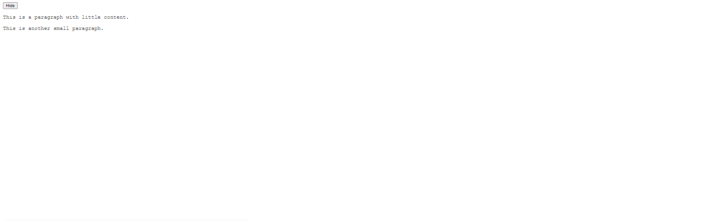

Рисунок 9.1 – работа задания.



Рисунок 9.2 – работа задания.

# Задание.

<html>  
 <head>  
 <script src="http://ajax.googleapis.com/ajax/libs/jquery/1.8.3/jquery.min.js"></script>  
 <script>  
 $(***document***).ready(function (){  
 $("button").click(function (){  
 $("p").toggle();  
 });  
 });  
 </script>  
 </head>  
 <body>  
 <button>Toggle</button>  
 <p>This is a paragraph with little content.</p>  
 <p>This is another small paragraph.</p>  
 </body>  
</html>

Листинг 10.1 – реализация задания.



Рисунок 10.1 – работа задания.



Рисунок 10.2 – работа задания.



Рисунок 10.3 – работа задания.

# Задание.

<html>  
 <head>  
 <script src="http://ajax.googleapis.com/ajax/libs/jquery/1.8.3/jquery.min.js"></script>  
 <script>  
 $(***document***).ready(function (){  
 $("button").click(function (){  
 $("#div1").fadeIn();  
 $("#div2").fadeIn("slow");  
 $("#div3").fadeIn(3000);  
 });  
 });  
 </script>  
 </head>  
 <body>  
 <p>Demonstrate fadeIn() with different parameters.</p>  
 <button>Click to fade in boxes</button>  
 <br><br>  
 <div id="div1" style="width:80px;height:80px;display:none;background-color:red;"></div><br>  
 <div id="div2" style="width:80px;height:80px;display:none;background-color:green;"></div><br>  
 <div id="div3" style="width:80px;height:80px;display:none;background-color:blue;"></div>  
 </body>  
</html>

Листинг 11.1 – реализация задания.



Рисунок 11.1 – работа задания.

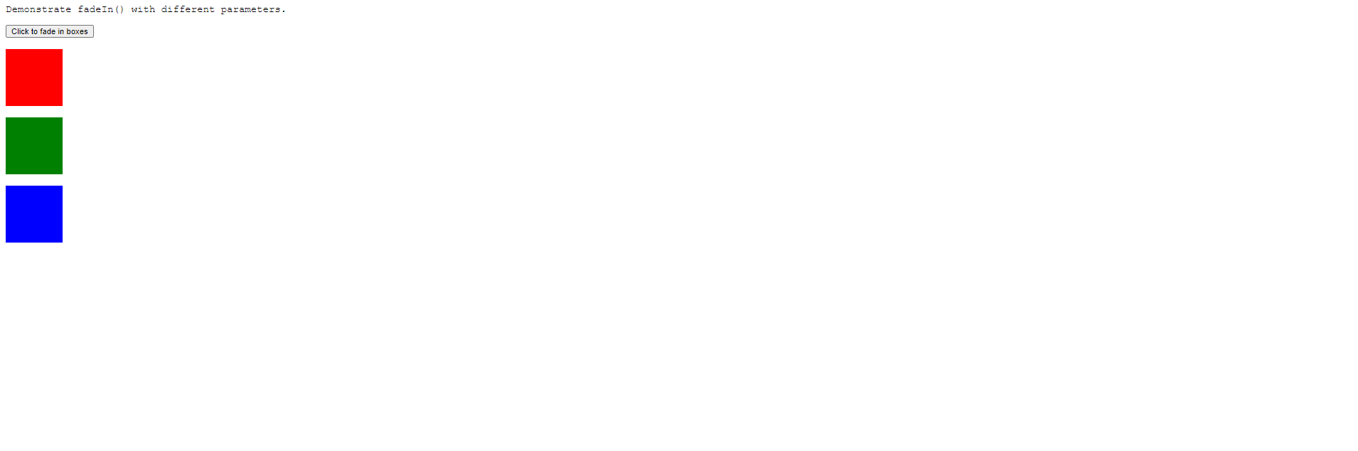

Рисунок 11.2 – работа задания.

# Задание.

<html>  
 <head>  
 <script src="http://ajax.googleapis.com/ajax/libs/jquery/1.8.3/jquery.min.js"></script>  
 <script>  
 $(***document***).ready(function (){  
 $("button").click(function (){  
 $("#div1").fadeOut();  
 $("#div2").fadeOut("slow");  
 $("#div3").fadeOut(3000);  
 });  
 });  
 </script>  
 </head>  
 <body>  
 <p>Demonstrate fadeOut() with different parameters.</p>  
 <button>Click to fade out boxes</button>  
 <br><br>  
 <div id="div1" style="width:80px;height:80px;background-color:red;"></div><br>  
 <div id="div2" style="width:80px;height:80px;background-color:green;"></div><br>  
 <div id="div3" style="width:80px;height:80px;background-color:blue;"></div>  
 </body>  
</html>

Листинг 12.1 – реализация задания.

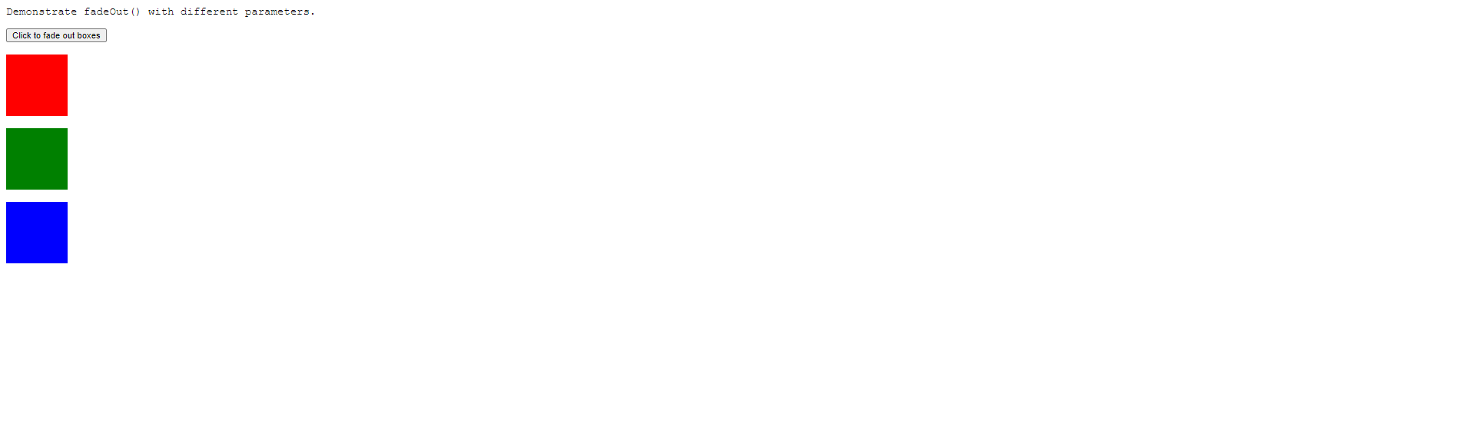

Рисунок 12.1 – работа задания.



Рисунок 12.2 – работа задания.

# Задание.

<html>  
 <head>  
 <script src="http://ajax.googleapis.com/ajax/libs/jquery/1.8.3/jquery.min.js"></script>  
 <script>  
 $(***document***).ready(function (){  
 $("#flip").click(function (){  
 $("#panel").slideDown("slow");  
 });  
 });  
 </script>  
 <style type="text/css">  
 #panel,#flip  
 {  
 padding:5px;  
 text-align:center;  
 background-color:#e5eecc;  
 border:solid 1px #c3c3c3;  
 }  
 #panel  
 {  
 padding:50px;  
 display:none;  
 }  
 </style>  
 </head>  
 <body>  
 <div id="flip">Click to slide down panel</div>  
 <div id="panel">Hello world!</div>  
 </body>  
</html>

Листинг 13.1 – реализация задания.



Рисунок 13.1 – работа задания.



Рисунок 13.2 – работа задания.

# Задание.

<html>  
 <head>  
 <script src="http://ajax.googleapis.com/ajax/libs/jquery/1.8.3/jquery.min.js"></script>  
 <script>  
 $(***document***).ready(function (){  
 $("button").click(function (){  
 $("div").animate({left:'250px'});  
 });  
 });  
 </script>  
 <style type="text/css">  
 #panel,#flip  
 {  
 padding:5px;  
 text-align:center;  
 background-color:#e5eecc;  
 border:solid 1px #c3c3c3;  
 }  
 #panel  
 {  
 padding:50px;  
 display:none;  
 }  
 </style>  
 </head>  
 <body>  
 <button>start Animation</button>  
 <p>By default, all HTML elements have a static position, and cannot be moved. To  
 manipulate the position, remember to first set the CSS position property of the element  
 to relative, fixed, or absolute!</p>  
 <div style="background:#98bf21;height:100px;width:100px;position:absolute;">  
 </div>  
  
 </body>  
</html>

Листинг 14.1 – реализация задания.

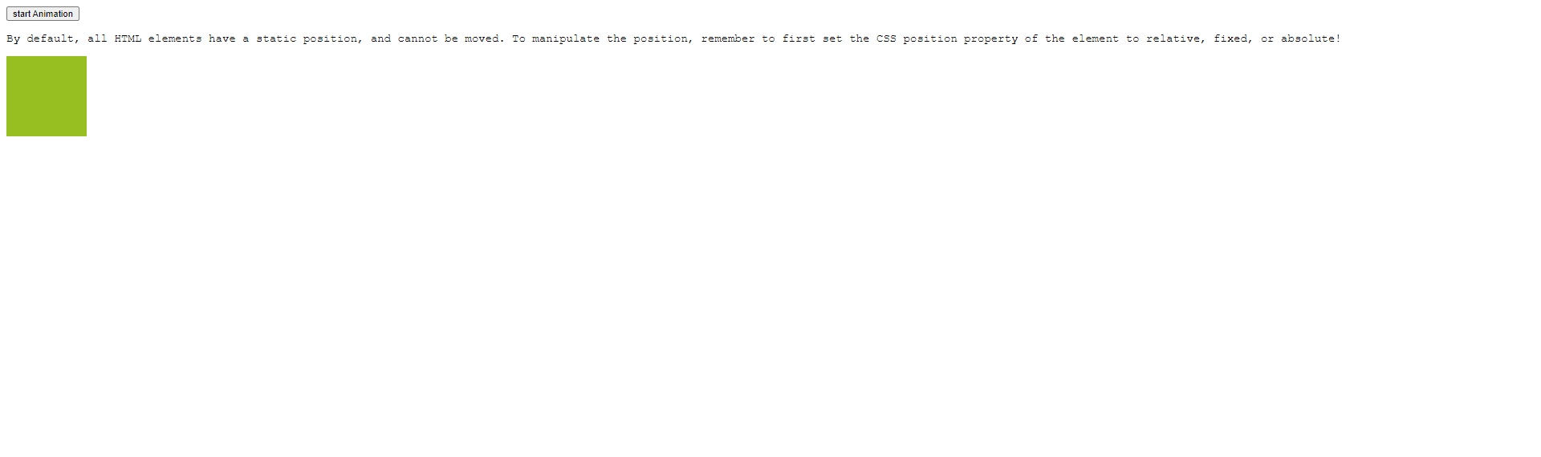

Рисунок 14.1 – работа задания.

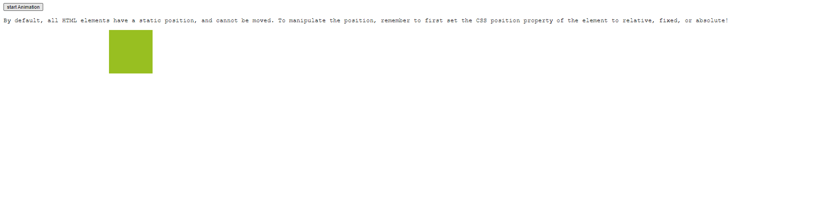

Рисунок 14.2 – работа задания.

# Задание.

<html>  
 <head>  
 <script src="http://ajax.googleapis.com/ajax/libs/jquery/1.8.3/jquery.min.js"></script>  
 <script>  
 $(***document***).ready(function (){  
 $("button").click(function (){  
 var links = $('li> a');  
 for (var i = 0; i < links.length; i++)  
 {  
 alert(links[i].href);  
 }  
 });  
 });  
 </script>  
 </head>  
 <body>  
 <ul>  
 <li><a href="http://jquery.com">jQuery</a></li>  
 <li><a href="http://jqueryui.com">jQuery UI</a></li>  
 <li><a href="http://blog.jquery.com">jQuery Blog</a></li>  
 </ul>  
 <button>Start query</button>  
 </body>  
</html>

Листинг 15.1 – реализация задания.



Рисунок 15.1 – работа задания.

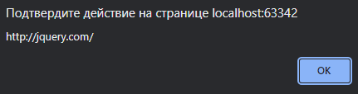

Рисунок 15.2 – работа задания.

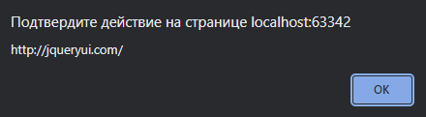

Рисунок 15.3 – работа задания.

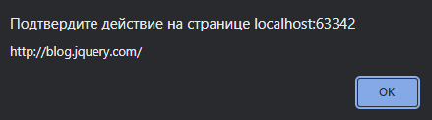

Рисунок 15.4 – работа задания.

# Задание.

<html>  
 <head>  
 <script src="http://ajax.googleapis.com/ajax/libs/jquery/1.8.3/jquery.min.js"></script>  
 </head>  
 <body>  
 <ul>  
 <li>  
 <a href="http://jquery.com">jQuery</a>  
 <ul>  
 <li><a href="http://blog.jquery.com">jQuery Blog</a></li>  
 </ul>  
 </li>  
 <li><a href="http://sizzlejs.com">Sizzle</a></li>  
 </ul>  
 <script>  
 var ***links*** = $('a', 'li');  
 for (var ***i*** = 0; ***i*** < ***links***.length; ***i***++)  
 {  
 alert(***i*** + ": " + ***links***[***i***].href);  
 }  
 </script>  
 </body>  
</html>

Листинг 16.1 – реализация задания.

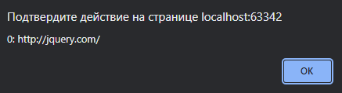

Рисунок 16.1 – работа задания.

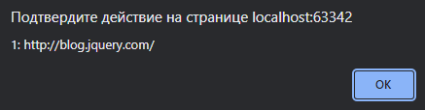

Рисунок 16.2 – работа задания.

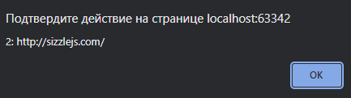

Рисунок 16.3 – работа задания.



Рисунок 16.4 – работа задания.

# Задание.

<html>  
 <head>  
 <script src="http://ajax.googleapis.com/ajax/libs/jquery/1.8.3/jquery.min.js"></script>  
 </head>  
 <body>  
 <ul>  
 <li>  
 <a href="http://jquery.com">jQuery</a>  
 <ul>  
 <li><a href="http://blog.jquery.com">jQuery Blog</a></li>  
 </ul>  
 </li>  
 <li><a href="http://sizzlejs.com">Sizzle</a></li>  
 </ul>  
 <script>  
 var ***links*** = $('li a');  
 ***links***.each(function (i, a) {  
 alert(i + ': ' + a.innerHTML);  
  
 if (i == 1) return false;  
 })  
 </script>  
 </body>  
</html>

Листинг 17.1 – реализация задания.

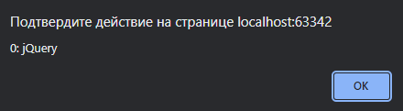

Рисунок 17.1 – работа задания.

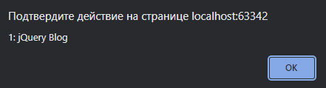

Рисунок 17.2 – работа задания.



Рисунок 17.3 – работа задания.

# Задание.

<html>  
 <head>  
 <script src="http://ajax.googleapis.com/ajax/libs/jquery/1.8.3/jquery.min.js"></script>  
 <script>  
 $(***document***).ready(function () {  
 $("#btn1").click(function () {  
 alert("Text: " + $("#test").text());  
 });  
 $("#btn2").click(function () {  
 alert("HTML: " + $("#test").html());  
 });  
 })  
 </script>  
 </head>  
 <body>  
 <p id="test">This is some <b>bold</b> text in a paragraph.</p>  
 <button id="btn1">Show text</button>  
 <button id="btn2">Show HTML</button>  
 </body>  
</html>

Листинг 18.1 – реализация задания.

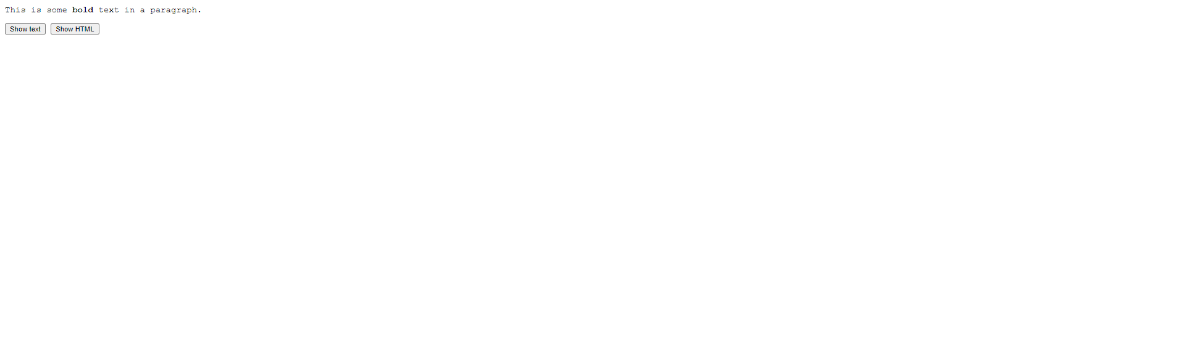

Рисунок 18.1 – работа задания.

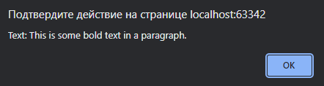

Рисунок 18.2 – работа задания.

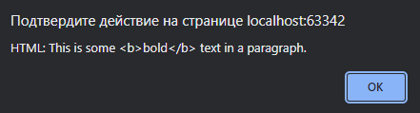

Рисунок 18.3 – работа задания.

# Задание.

<html>  
 <head>  
 <script src="http://ajax.googleapis.com/ajax/libs/jquery/1.8.3/jquery.min.js"></script>  
 <script>  
 $(***document***).ready(function () {  
 $("button").click(function () {  
 alert("Value: " + $("#test").val());  
 });  
 })  
 </script>  
 </head>  
 <body>  
 <p>Name: <input type="text" id="test" value="Volk Nu Pogodi"></p>  
 <button>Show Value</button>  
 </body>  
</html>

Листинг 19.1 – реализация задания.



Рисунок 19.1 – работа задания.

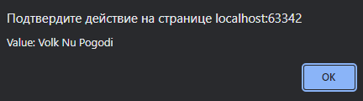

Рисунок 19.2 – работа задания.

# Задание.

<html>  
 <head>  
 <script src="http://ajax.googleapis.com/ajax/libs/jquery/1.8.3/jquery.min.js"></script>  
 <script>  
 $(***document***).ready(function () {  
 $("button").click(function () {  
 alert($("#w3s").attr("href"));  
 });  
 })  
 </script>  
 </head>  
 <body>  
 <p><a href="http://www.w3schools.com" id="w3s">W3Schools.com</a></p>  
 <button>Show href Value</button>  
 </body>  
</html>

Листинг 20.1 – реализация задания.



Рисунок 20.1 – работа задания.

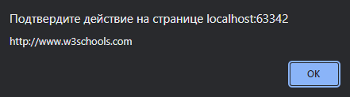

Рисунок 20.2 – работа задания.

# Индивидуальное задание 1 (вариант 1).

<!DOCTYPE html>  
<html lang="ru">  
<head>  
 <meta charset="UTF-8">  
 <title>Title</title>  
 <script src="http://code.jquery.com/jquery-latest.js"></script>  
 <script>  
 $(***document***).ready(function (){  
 var links = $("p");  
 $("#button1").click(function (){  
 links.each(function (i, a) {  
 if ((i+1) % 2 == 1)  
 {  
 $(links[i]).hide();  
 }  
 });  
 })  
 $("#button2").click(function (){  
 links.each(function (i, a) {  
 if ((i+1) % 2 == 1)  
 {  
 $(links[i]).show();  
 }  
 });  
 })  
 });  
 </script>  
</head>  
<body>  
 <p>this is a paragraph.</p>  
 <p >this is another paragraph 2</p>  
 <p>this is another paragraph 3</p>  
 <p>this is another paragraph 4</p>  
 <button id="button1">hide</button>  
 <button id="button2">show</button>  
</body>  
</html>

Листинг 21.1 – реализация задания.

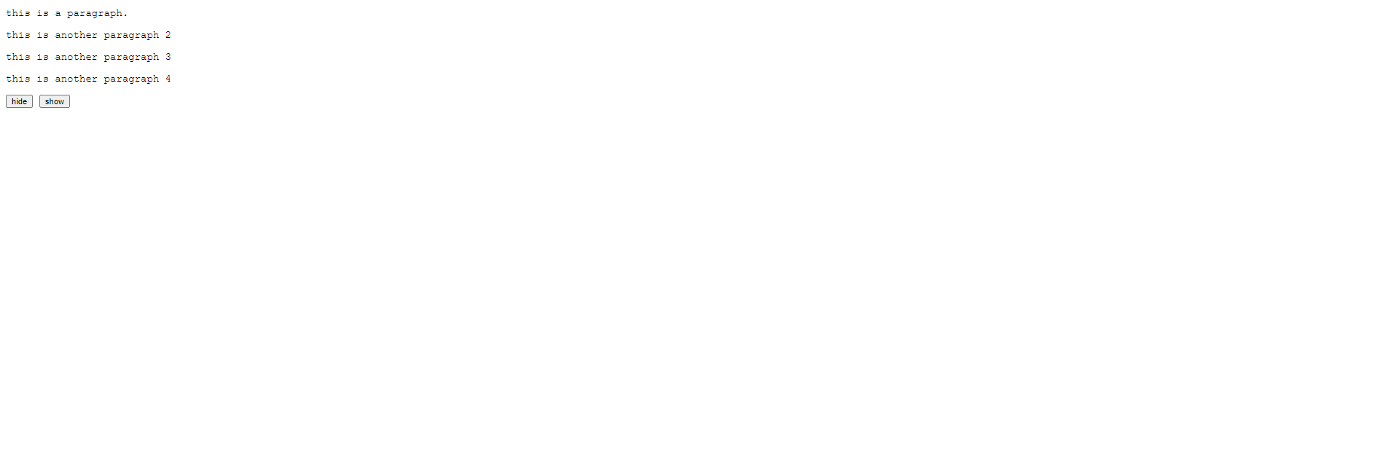

Рисунок 21.1 – работа задания.

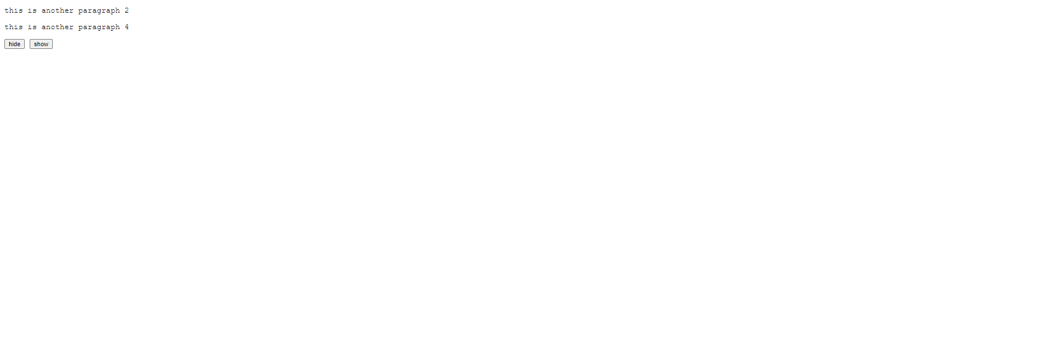

Рисунок 21.2 – работа задания.

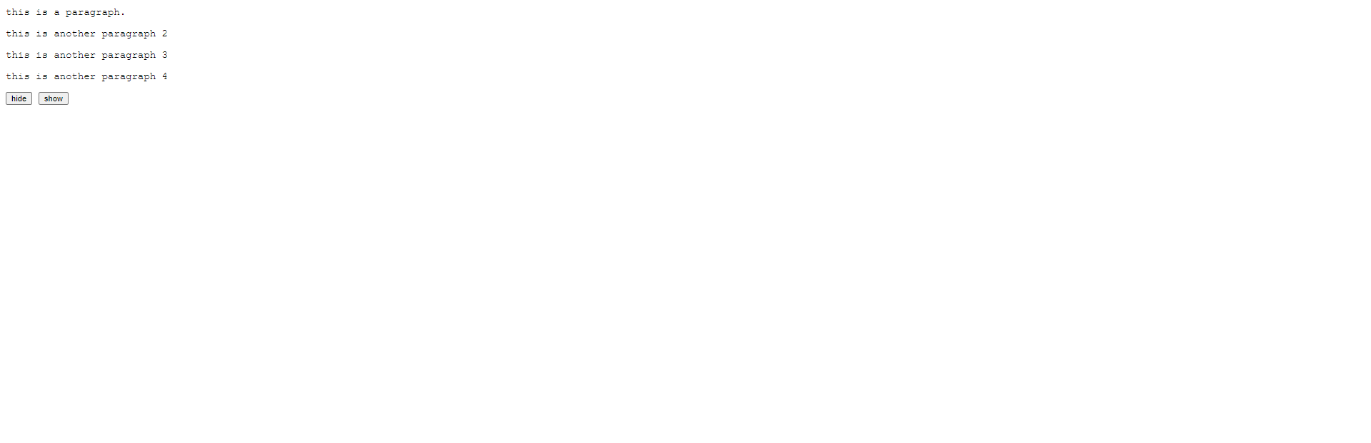

Рисунок 21.3 – работа задания.

# Индивидуальное задание 2 (вариант 1).

<html>  
 <head>  
 <script src="http://ajax.googleapis.com/ajax/libs/jquery/1.8.3/jquery.min.js"></script>  
 <script>  
 $(***document***).ready(function (){  
 $("img").mouseenter(function (){  
 $("img").hide();  
 });  
 });  
 </script>  
 </head>  
 <body>  
 <p>Paragraph.</p>  
 <img src="https://sun6-20.userapi.com/Q5o6mdkNomdj7U30V_sJM_znIRMCf7Oz8qgoWQ/qjMIgxSCIIk.jpg">  
 </body>  
</html>

Листинг 22.1 – реализация задания.



Рисунок 22.1 – работа задания.



Рисунок 22.2 – работа задания.

# Индивидуальное задание 3 (вариант 1).

<!DOCTYPE html>  
<html lang="en">  
<head>  
 <script src="http://code.jquery.com/jquery-latest.js"></script>  
 <meta charset="UTF-8">  
 <title>Title</title>  
 <script>  
 let ***flag***;  
 ***flag*** = true;  
 $(***document***).ready(function () {  
 $("#buttonStart").click(function () {  
 animation1();  
 })  
 $("#buttonStop").click(function () {  
 ***flag*** = false;  
 $("#img1").fadeIn();  
 $("#img2").fadeIn();  
 })  
 })  
 function animation1() {  
 if (***flag*** === false){  
 return true  
 }  
 $("#img2").fadeOut(2000);  
 $("#img1").fadeIn(2000);  
 ***window***.setTimeout(animation2, 2000)  
  
 }  
 function animation2() {  
 if (***flag*** === false){  
 return true  
 }  
 $("#img1").fadeOut(2000);  
 $("#img2").fadeIn(2000);  
 ***window***.setTimeout(animation1, 2000)  
 }  
 </script>  
 <style>  
 img {  
 width: 40%;  
 }  
 </style>  
</head>  
<body>  
<div>  
 <div>  
 <img id="img1"  
 src="https://sun9-75.userapi.com/impg/oiwZL4tRPjy1UkqzLR31yoeyOFNJj_K9FaEVAA/B1Cv-flFmIA.jpg?size=156x100&quality=96&sign=759cd3c287cb054e57d8ffe8715d2886&type=album"  
 style="display: none">  
 <img id="img2"  
 src="https://avatars.dzeninfra.ru/get-zen_doc/1131857/pub_5b9fd2198017c300ab1f6ecd_5b9fd29059419200ab74253d/scale_1200"  
 style="display: none">  
 </div>  
 <div>  
 <input type="button" id="buttonStart" value="тест">  
 <input type="button" id="buttonStop" value="стоп">  
 </div>  
</div>  
</body>  
</html>

Листинг 23.1 – реализация задания.



Рисунок 23.1 – работа задания.



Рисунок 23.2 – работа задания.



Рисунок 23.3 – работа задания.

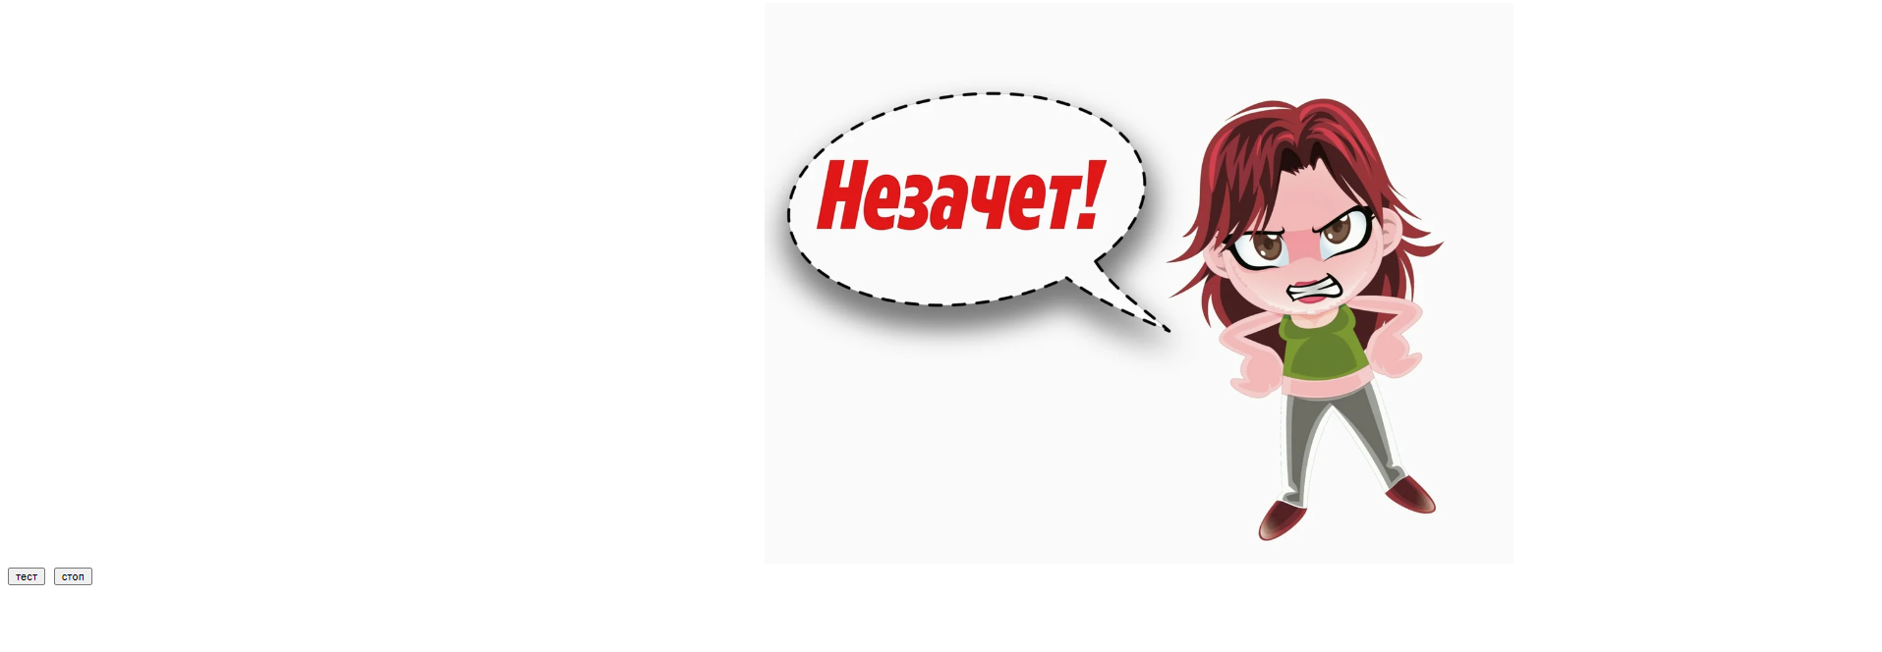

Рисунок 23.4 – работа задания.

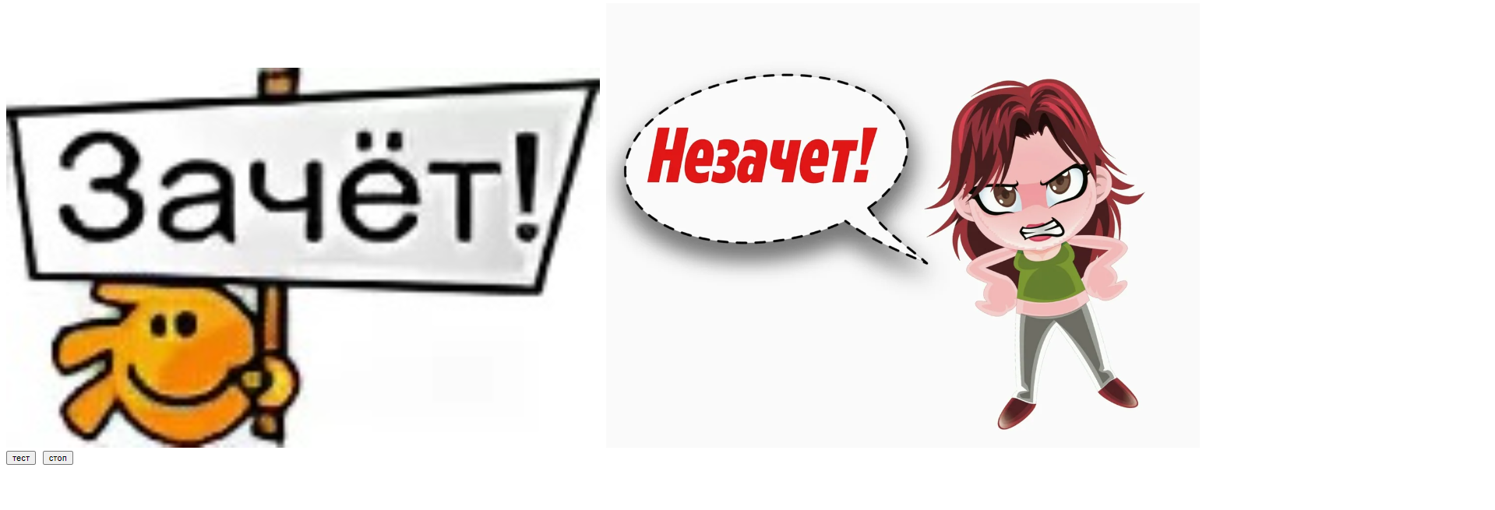

Рисунок 23.5 – работа задания.

# Индивидуальное задание 4 (вариант 1).

<html>  
 <head>  
 <style>  
 .container{  
 margin:0 25% 0 25%;  
 width:50%;  
 }  
 </style>  
 <script src="http://ajax.googleapis.com/ajax/libs/jquery/1.8.3/jquery.min.js"></script>  
 <script>  
 $(***document***).ready(function (){  
 $("button").click(function (){  
 var links = $("p");  
 links.each(function (i, a) {  
 for(var i = 1; i < 6; i++) {  
 if ((i + 1) == 3)  
 {  
 $(links[i]).css('text-indent', '-100px');  
 }  
 if ((i + 1) == 5)  
 {  
 $(links[i]).css('text-indent', '-100px');  
 }  
 }  
 });  
 });  
 $("img").click(function (){  
 var top = $(this).offset().top;  
 $(this).offset({top: top + 30});  
 });  
 });  
 </script>  
 </head>  
 <body>  
 <button>Click me</button>  
 <div class="container">  
 <p>This is a paragraph 1</p>  
 <img src="https://e7.pngegg.com/pngimages/73/57/png-clipart-albums-computer-icons-others-miscellaneous-angle.png" height="100" width="100">  
 <p>This is a paragraph 2</p>  
 <img src="https://bumper-stickers.ru/29919-thickbox_default/smaylik-s-zakleennym-rtom.jpg" height="100" width="100">  
 <p>This is a paragraph 3</p>  
 <img src="https://www.clipartmax.com/png/full/212-2124155_faculty-samfox-wustl-edu-korb-assets-img-icons-plastic.png" height="100" width="100">  
 <p>This is a paragraph 4</p>  
 <img src="https://bumper-stickers.ru/30160-large_default/grustnyy-smaylik.jpg" height="100" width="100">  
 <p>This is a paragraph 5</p>  
 <img src="https://bumper-stickers.ru/30124-thickbox_default/zadumchivyy-smaylik.jpg" height="100" width="100">  
 <p>This is a paragraph 6</p>  
 </div>  
 </body>  
</html>

Листинг 24.1 – реализация задания.

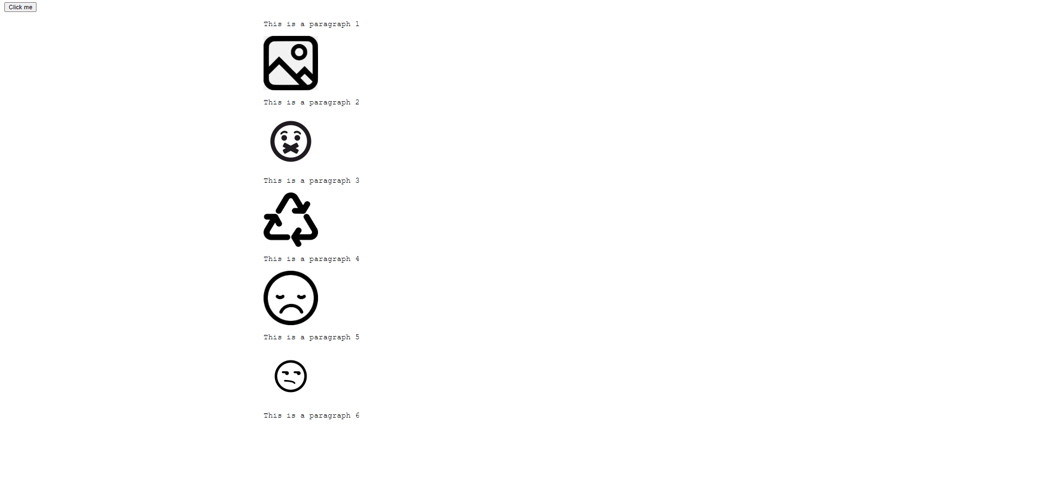

Рисунок 24.1 – работа задания.

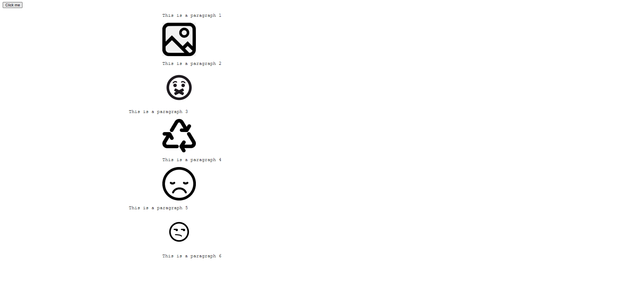

Рисунок 24.2 – работа задания.

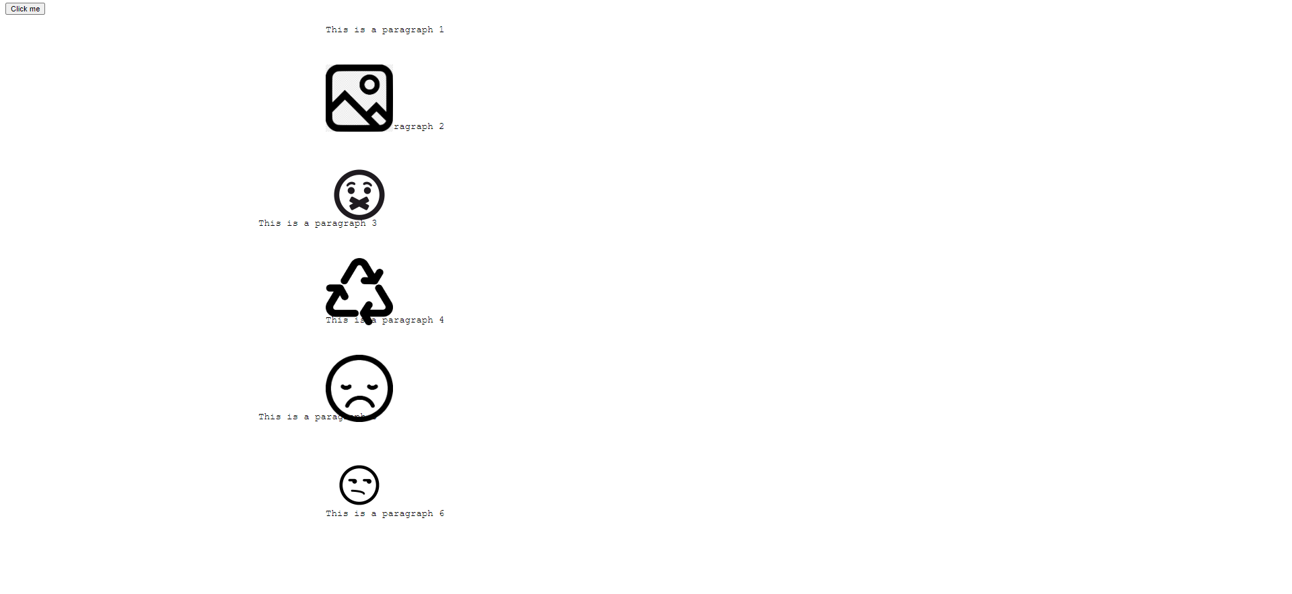

Рисунок 24.3 – работа задания.

# Заключение

В ходе выполнения работы мною были изучены приемы работы с jQuery.